RaP - ŠPORT 4-9. RAZRED 2 TEDEN

VSAK TEDEN BOM OBJAVIL NEKAJ NAVODIL IN NALOG IZ VSEBINE RAZŠIRJENEGA PROGRAMA V OSNOVNI ŠOLI S PODROČJA GIBANJA ZA ZDRAVJE.
Igrajmo se doma; "RISTANC – igra iz časov naših babic in dedkov"
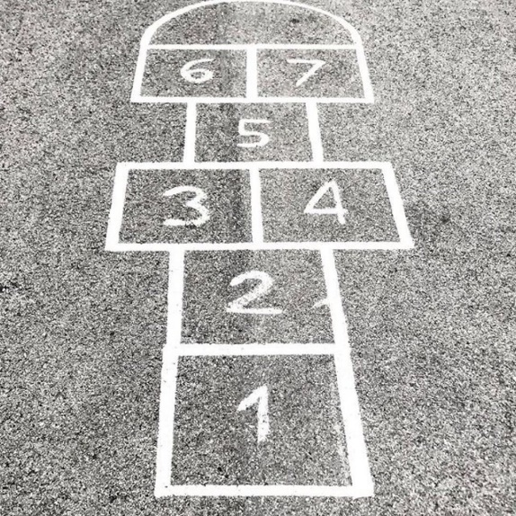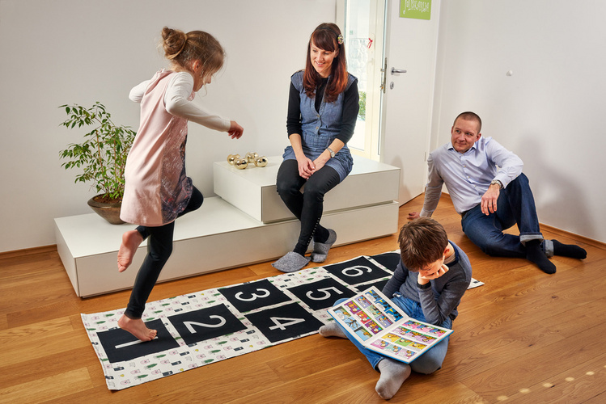

Na ravno površino narišemo RISTANC, ga razdelimo v polja in jih označimo s številkami. Poiščimo si kamenček, ki naj bo prijetno okrogel in ploščat ali pa kar mali balinček. Vržemo kamenček v sredino prvega polja, ko kamenček obleži v njem odtancamo ponj in spet nazaj pred RISTANC. Vse dokler ne naredimo »fuča«; to se zgodi, če stopimo na ristančevo črto ali preko nje iz polja ali čez ristančevo črto. Če smo »fuč« se umaknemo naslednjemu v vrsti.

V enojno polje skačemo z eno nogo v dvojno pa z obema istočasno. Pri obratu se obrnemo v skoku. Pomembno je to, da nikoli ne skočimo na črto.
Na vrhu RISTANCA je dom ali nebo. V njem lahko počivamo (na obeh nogah, se obračamo v skoku, skočimo z eno nogo ali sploh ne počivamo) seveda je vse odvisno od postavljenih pravil in dogovorov.
Z dodatnimi nalogami si igro lahko otežimo:
• poskušamo nositi kamenček na dveh prstih roke in dodatno skakati, ne da bi kamen padel na tla,
• poskakovati in z nogo porivati (potiskati) kamenček, ta ne sme obstati na črti ali iti čez njo.

